World Explorer si concentra sull’India
con la collaborazione di Pierpaolo Di Nardo

Consistenti le novità inserite in programmazione grazie alla recente collaborazione siglata
tra World Explorer e il travel designer Pierpaolo Di Nardo, esperto del subcontinente indiano

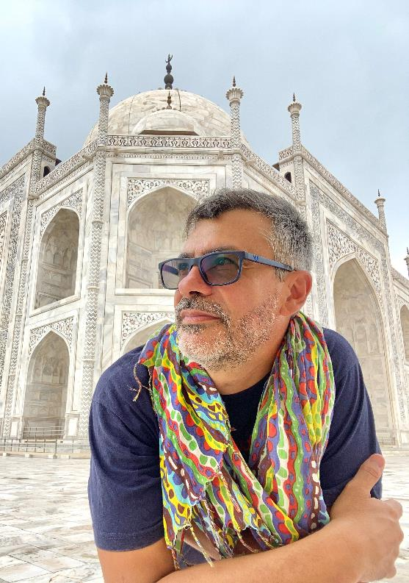
Milano, 21 settembre 2023 – Sarà Pierpaolo Di Nardo, travel designer e autore delle guide sull’India per l’Editore Polaris, a curare la nuova programmazione India e Himalaya del tour operator milanese World Explorer.
Con oltre 25 anni di esperienza fondata su viaggi ed esplorazioni in Asia, e innumerevoli relazioni consolidate – tra istituzioni locali, DMC, hotel, compagnie aeree, guide e autisti - Di Nardo porta gli asset necessari da cui World Explorer parte per presentare le nuove destinazioni che comprenderanno India e tutta la zona dell’Himalaya: dal Nepal al Bhutan, dall’India del Nord al Rajasthan, dal Kerala a Sri Lanka.

Presto, quindi, in catalogo per World Explorer nuovi tour di gruppo sia classici che tematici e, soprattutto, una consulenza approfondita alle agenzie e al cliente che cerca esperienze tailor made, per il quale non mancheranno proposte alternative, fuori dalle rotte classiche.

Il gruppo di lavoro sarà condotto da Alessandro Simonetti, patron di World Explorer che, con Pierpaolo Di Nardo, intende inserirsi nel mercato dei viaggi verso il subcontinente indiano, portando una selezione di contenuti di alto livello culturale. Tra le proposte non mancheranno tour dedicati all’arte, ai festival, alla musica o alla cucina, ma anche esperienze nella natura tipiche della filosofia di World Explorer. Tra queste, quindi, i safari (anche per famiglie) nelle zone di avvistamento delle tigri e dei leopardi e la possibilità di soggiorni glamping in campi tendati deluxe (sia in Rajasthan che in Ladakh).
Alessandro Simonetti, approfondisce meglio come sarà organizzata l’offerta: “La programmazione sarà ricca di partenze garantite (tour di gruppo di un massimo di 12 partecipanti, in Rajasthan, India del Sud, Bhutan e Ladakh) a cui si affiancheranno i viaggi su misura, disegnati per soddisfare gli interessi dei viaggiatori più esigenti, a cui World Explorer svelerà questi paesi sempre più ricercati e apparentemente noti, ma che ancora hanno molto da rivelare. Gli itinerari quindi si snoderanno tra città d’arte, villaggi e campagne, nei deserti e nelle valli himalayane, sempre avvalendosi di un team locale di professionisti di grande esperienza, affidabilità e competenza”.

L’India di World Explorer, si presenta fin da subito al mercato italiano con alcune interessanti proposte: tra le partenze di gruppo ci saranno degli itinerari speciali accompagnati proprio da Pierpaolo Di Nardo come il viaggio in Rajasthan per il Music Sufi Festival di Jodhpur (febbraio 2024), quello in Bhutan per il festival di Paro (marzo 2024) e quello in India del Nord per un Tiger and Leopard Safari (aprile 2024).

“Questo è solo l’inizio, perché in quello che definirei il “laboratorio” di World Explorer, la creatività è in pieno fermento e stiamo già lavorando a idee e nuovi progetti per l’estate 2024, di cui vi daremo notizia presto” conclude Simonetti.

Intanto sul sito di World Explorer nei prossimi giorni saranno disponibili i programmi delle partenze speciali e le date delle partenze garantite per Rajasthan, India del Nord e India del Sud, by World Explorer.

PRENOTAZIONI E INFORMAZIONI:
World Explorer: Tel: + 39 02 32060101
info@worldexplorer.it - www.worldexplorer.it


UFFICIO STAMPA AFRICAN EXPLORER/WORLD EXPLORER
MEDIA CONTACT: MARILISA BRUNO - Corso Valdocco, 2 – 10122 Torino c/o COPERNICO GARIBALDI
T/F: + 39 011 812 8633 @: info@openmindconsulting.it – W: openmindconsulting.it

